Жители Восточного Измайлова проголосовали за место встречи главы управы с населением на портале «Активный гражданин»
12.01.2016
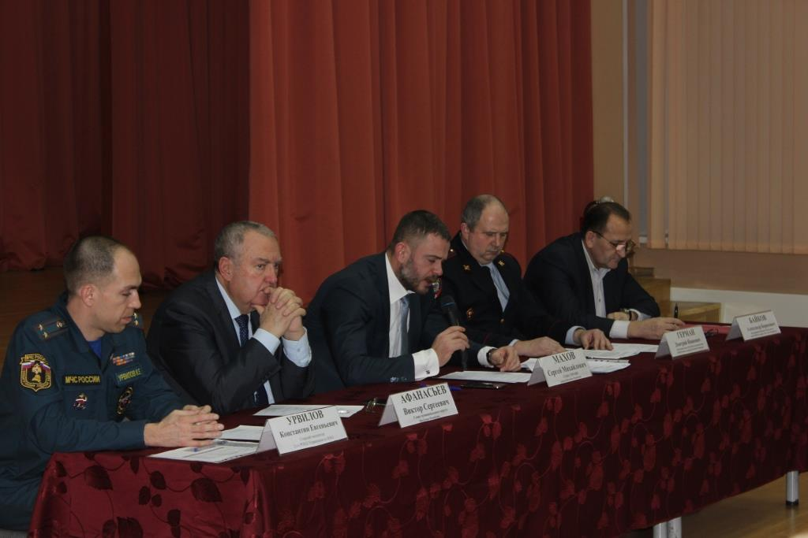

На портале «Активный гражданин» завершился опрос, в ходе которого жители Восточного Измайлова определили место проведения традиционной ежемесячной встречи главы управы с населением в феврале 2016 года.
Вопрос звучал так: «Где, по вашему мнению, необходимо провести встречу с главой управы в феврале 2016 года?» Из 1032 человек, принявших участие в опросе, большинство – 44, 96% (464 человека) высказались за гимназию №1811 – структурное подразделение № 6 (ул. 13-я Парковая, д. 18а – школа № 351). 17, 44% (180) проголосовали за гимназию №1748 «Вертикаль» (Сиреневый бульвар, д. 68), 13, 57% (140) отдали предпочтение колледжу №22 (ул. 14-я Парковая, д. 4б).
21, 90% (226) из принявших участие в опросе затруднились с ответом, 2,13% (22) предложили свой вариант ответа. Итак, в феврале 2016 года встреча главы управы с населением состоится в СП6 гимназии №1811 (ул. 13-я Парковая, д. 18а – школа № 351).
Напомним, что встречи главы управы с населением проводятся ежемесячно каждую третью среду месяца. Для удобства встречи с главой управы проводятся поочередно в разных микрорайонах Восточного Измайлова. Жители могут лично пообщаться с главой управы, задать интересующие вопросы по теме встрече и по другим темам.
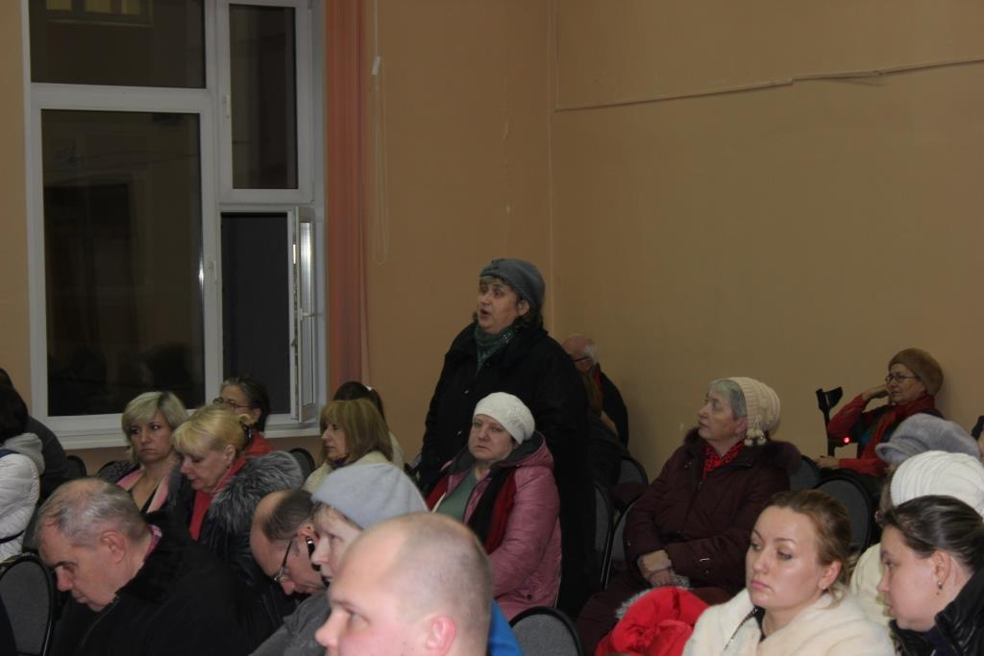

Адрес страницы: http://v-izm.mos.ru/presscenter/news/detail/2429068.html
Управа района Восточное Измайлово города Москвы

